**ОГЛАВЛЕНИЕ**

**Введение**…………………………………………………….....…..…………...3

**Глава 1. Теоретические аспекты экономического роста и его показатели**

1.1 Понятие и сущность экономического роста..….……….……..…...5

1.2 Показатели, характеризующие экономический рост и факторы, влияющие на него...…………………….………...………………….…10

**Глава 2. Особенности экономического развития России: история и современность**

2.1 Анализ истории подъемов российской экономики и определяющие их факторы……….…………...……………………….15

2.2 Проблемы и перспективы экономического роста современной России.......................................................................................................22

**Заключение**………………………………………………………………...…38

**Список использованных источников**……………….………………….....40

**ВВЕДЕНИЕ**

Для характеристики развития национальных хозяйств страны, а также государственного регулирования экономики широко используется динамика параметров экономического роста. Прежде всего, на основе рассмотрения таких показателей как динамика экономического роста, динамика уровня жизни, население оценивает деятельность высших хозяйственных и политических органов той или иной страны. Темпы, качество и другие показатели экономического роста зависят от потенциала национального хозяйства, а также в значительной степени и от внешнеэкономических и внешнеполитических факторов.

Одной из важнейших характеристик экономической жизни любой страны мира является экономический рост и способы его развития, поэтому нужно знать, как достичь экономического роста, и находить оптимальные пути решения возникающих при этом проблем. Именно в этом и заключается актуальность подготовленной работы.

Объектом исследование в курсовой работе является экономика России и динамика ее развития. Предметом исследования данной работы являются проблемы экономического роста в Российской Федерации.

Цель курсовой работы состоит в анализе российской экономики и выявлении главных и необходимых факторов экономического роста.

Исходя из цели, были сформулированы следующие задачи курсовой работы:

* рассмотреть сущность экономического роста, его основных показателей и типов.
* изучить особенности современного экономического роста в России.
* исследовать тенденции и перспективы экономического роста в России, а также сделать анализ темпов экономического роста в России.

При написании данной работы были использованы методы исследования, такие как метод анализа и метод синтеза.

Для создания курсовой работы был использован теоретический анализ научной и учебной экономической литературы в ресурсах интернет.

Курсовая работа состоит из введения, двух глав, заключения и списка использованных источников. В первой главе содержаться основные понятия и сущность экономического роста. Во второй главе приведены примеры, которые показывают, как экономический рост влияет на страну.**ГЛАВА 1. ТЕОРЕТИЧЕСКИЕ АСПЕКТЫ ЭКОНОМИЧЕСКОГО РОСТА И ЕГО ПОКАЗАТЕЛИ**

* 1. **Понятия и сущность экономического роста**

Экономический рост – это один из самых важных показателей страны, который показывает, насколько сильно развита страна, и каковы ее показатели для дальнейшего развития. Так же экономический рост показывает, как и насколько увеличивается уровень ВВП, а вместе с этим и мощь государства. [15].

Во первых, экономический рост это увеличение в количестве производственных ресурсов и объема производимой продукции, другими словами это увеличение какого либо нового продукта общественного пользования, во вторых изменение в количестве очень крепко взаимосвязано с качеством, которое обусловлено увеличением уровня жизни рабочих, уровня экологической безопасности, объем инвестиций в формирование человеческого капитала, а так же личностных и материальных факторов производства в связи с НТП. [12].

На эти показатели влияют такие факторы как, факторы экономики, социальные факторы, политические факторы, демографические, а так же психологические. Из этого следует, что без качественных характеристик производства, не возможны количественные изменения в этом же производстве.

Самая важная суть экономического роста – это разрешение воспроизведение в новом окне главного противоречия в экономики. Противоречия между ограниченными производственными ресурсами и безграничностью потребностей в этих ресурсах. В качестве наглядности экономический рост можно выразить как и в количественном увеличении так и в качественном совершенствовании ВВП и его компонентов.

Экономический рост – это количественное увеличение и качественное улучшение общественного продукта, а также факторов его производства. Одно из ведущих мест в процессе воспроизводства страны занимает именно экономический рост. Это объясняется в первую очередь тем, что экономический рост является показателем уровня экономического развития страны, а также качества жизни людей. Также, экономический рост определяет конкурентоспособность страны среди других стран мира и определяет её тенденции развития [15].

Необходимо различать условия и результаты экономического роста.

Условия экономического роста - это возможности, которыми располагает страна, ее экономический потенциал, уровень развития производительных сил и соответствующих производственных отношений. Так, к условиям экономического роста относятся: состояние материально-технической базы, наличие квалифицированной рабочей силы, достижения научно-технического прогресса, развитие инфраструктуры, рациональное использование природных ресурсов и обеспечение ими предприятий, развитие экономической самостоятельности предприятий и рынка в целом. Ещё одно значительное условие - это адекватная форма собственности, дающая свободу для качественной реализации факторов производства. Если проанализировать макроэкономику, различных по уровню развитости стран, то можно заметить что огромное влияние на экономический рост вносит вмешательство государства в рыночные отношения. Наблюдается, что чем сильнее развита свободная торговля, тем выше экономический рост [12].

Так же известно, что результат экономического роста является независимым от функционирования факторов производства, а так же их уровня. Влияют же на результат такие показатели как: уровень производительности труда, темпы роста валового национального продукта (ВНП) и национального дохода, степень удовлетворения потребностей людей, а также условия и качества жизни населения. Уровень экономического развития страны и уровень ее экономической мощи характеризуется проявлением экономического роста со стороны производства в совершенствовании факторов производства и производственных отношений, внедрении новых технологий и т.д.

Выделяют основные причины того что экономический рост является главным показателем развитости страны:

1. Экономический рост влияет на уровень жизни в стране так как он приводит к увеличению объема товаров и услуг.

2. Экономический рост так же решает проблемы в сфере образования, бедности, здравоохранения и многих других при этом нынешний уровень жизни остается не тронутым.

3.Экономический рост влияет на производительность труда, а также на издержки производства.

Сейчас для стран актуальны такие проблемы с экономическим ростом какк:

- определение тенденции и источников (факторов) роста.

- обеспечение долгосрочной устойчивости экономического роста.

- определение последствий, которые может иметь страна при выборе той или иной модели производственного развития.

- какой рост стремиться к созданию новой структуры национальной экономики и в какие сроки.

- как более точно измерить действие факторов экономического роста, их эффективность [12].

Понятие экономического роста схоже с понятием «экономическое развитие», но имеет небольшие различия. Экономический рост является одним из компонентов экономического развития, который является процессом, включающим в себя периоды роста и спада, а так же количественные и качественные изменения в экономической деятельности [15].

В разъяснении понятия экономического роста постоянно затрагиваются такие аспекты как качественный – аспект, показывающий изменения количества производимого продукта, количественный – это способность удовлетворять, постоянно растущие потребности. Эти аспекты обязательно должны быть связаны друг с другом. Эта связь, по своему строению, имеет довольно сложный характер. При росте продукта, даже в большом количестве, уровень жизни общества может остаться неизменным, к примеру, нерациональное использование природных ресурсов приводит к тому что, достижение большого роста в добывающих отраслях остается неизменным. Увеличение количества военного производства не повышает уровень жизни в целом.

Для того что бы изучить динамику экономического роста, в экономической статистике используются темпы и факторы роста.

Темп роста равен коэффициенту роста, умноженному на 100. Темп прироста равен темпу роста минус 100.На практике часто темпом роста принимают за темп прироста.

Основоположниками теории экономического роста являются Ж.Б. Сэй, Н.Г. фон Тюнен и К. Маркс. Позднее в ее разработку внесли вклад У. Джевонс и Дж.Б. Кларк. Анализ факторов экономического роста получил развитие в трудах С. Кузнеца, В. Леонтьева, Э. Денисона, Дж. Кендрика, Д. Джоргенсона, а также А.И. Анчишкина, В. Дадаяна, В. Камаева, В. Немчинова, С.С. Шаталина и других.

Показатели экономического роста.

Главными показателями количественной тенденции экономического роста в макроэкономике являются: рост ВВП, как общий, так и на душу населения, а так же темп прироста в основных экономических отраслях.

Главным показателем экономического роста является производительность социального труда. Этот показатель измеряется отношением выпуска продукции к стоимости живого труда, которая наиболее полно характеризует экономический рост. Противоположным показателем является трудоемкость, которая показывает, сколько необходимо затратить труда, для производства единой продукции.

Показатель – это отношение произведенной продукции к стоимости природных ресурсов, который характеризует использование человеком природных ресурсов, т. е. как необходимо использовать ограниченные ресурсы. Для осуществления экономического роста, люди должны всеми способами научиться рационально использовать природные ресурсы, искать множество методов которые не будут октивно влиять на снижение природного ресурса, а так же совершенствовать эти методы, для того, что бы экономический рост страны был значительно выше. Этот фактор влияет не только на показатели развитости страны, но и на сохранение природных ресурсов а так же сохранение планеты и экологию.

Так же существуют частные показатели, которые основаны на факторе производственно-доходной линии, но есть и другие которые ранее не были упомянуты выше. Эти показатели выражают не только производственный прогресс страны, но и объём капитала, а так же интенсификацию производства и т. д. Эти показатели по другому называют - органическое строение капитала. Это наиболее известное выражение на данный момент. За последние 100 лет, в среднем, этот показатель увеличился на 1,5-1,7% в год [12].

Также, одними из важных показателей экономического роста в макроэкономике являются: экономический потенциал страны, а так же ее мощь и уровень экономического развития.

Экономический потенциал страны представлен производственным аппаратом (мощностью, машинами и оборудованием, транспортной системой и многим другим) совместно с трудовыми ресурсами определенной квалификации.

Потенциалом называют объем производства материальных благ, который страна может максимально произвести. Так же известны случаи, когда потенциал страны не был полностью раскрыт либо не был раскрыт, но не до конца, это способствовало кризису в стране. В эти периоды наблюдается массовая безработица, которая обусловлена простоем оборудования и случаями недозагрузки[12].

* 1. **Показатели, характеризующие экономический рост и факторы, влияющие на него**

Рассмотрим такие вопросы как: почему одни страны развиваются быстрее других, как ускорить экономический рост, что определяет скорость увеличения ВВП?

Чтобы ответить на эти вопросы и понять межстрановые и межвременные различия в уровне реального ВВП (и реального ВВП на душу населения) и в темпах его роста, нам нужно рассмотреть и проанализировать факторы и типы экономического роста.Изменением либо количества ресурсов*,*либо качества ресурсов связано с уве­личением производственных возможностей и рост потенциального ВВП [10].

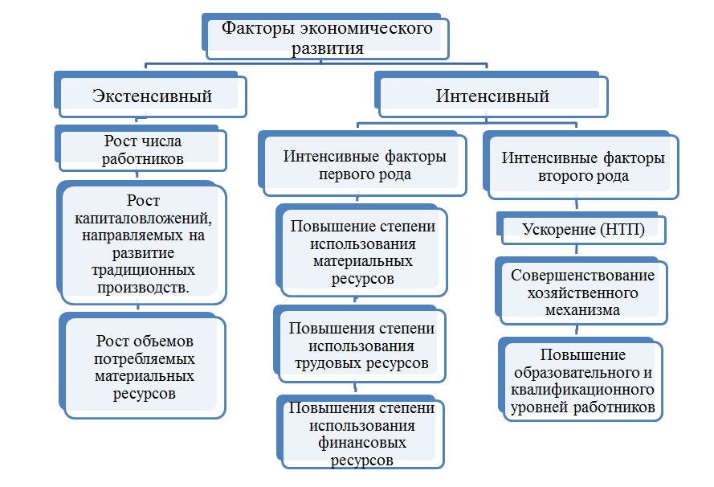

*Информация взята из источника: nastianet.ru - режим доступа: http://nastianet.ru/2016/12/05/экономический-цикл-экономическое-ра (дата обращения 21.04 2018)

***Рис. 1. Факторы экономического развития***

Выделяют две основных пути развития экономического роста:

1. Экстенсивный *-* Это когда фирмы или предприятия увеличивают рост и выпуск своей продукции за счет дополнительных факторов производства, т.е. за счет увеличения количества используемых ресурсов.

Одним из примеров является, освоение новых способов развития, открытие новых месторождений полезных ископаемых, появления новых сотрудников (рабочих), увеличение числа рабочих мест и т.д. При этом уровень подготовки рабочих остается неизменным. Также при этом способе качество оборудования и технология остаются неизменными. Из этого следует, что отдача продукции и дохода на единицу капитала не изменяется.

2. Интенсивный - Это когда фирмы или предприятия увеличивают рост и выпуск своей продукции за счет улучшения факторов производства. Это случается при совершенствовании техники и технологии (НТП), повышения уровня рабочих, рационального распределения ресурсов, которые являются ископаемыми, экономия этих ресурсов в зависимости от масштабов производства[13].

В практике не редко путают интенсивный с экстенсивным ростом, так как они неразрывно связаны друг с другом. Так как при использовании одного затрагивают и другой. Поэтому чаще всего говорят осмешанном (реальном)типе экономического роста – это повышение производственных мощностей, используя способы как интенсивного, так и экстенсивного роста[20]. От этого и пошло название смешанный тип, так как в нем присутствует черты интенсивного роста, и черты экстенсивного роста. В настоящее время смешанный тип экономического роста использует большинство развитых и развивающихся стран, потому что это способ является самым примитивным и выгодным для большинства стран. Так же при это росте происходит рациональное использование ресурсов, что играет не мало важную роль в развитии страны.

Существуют несколько факторов, влияющие на экономический рост:

*Информация взята из источника: studfiles.net - режим доступа: https://studfiles.net/preview/3864586/page:32 (дата обращения 21.04 2018)

***Рис. 2. Факторы, влияющие на экономический рост и его темпы***

Труд – работа, выполненная в течение рабочего времени, рабочим которая необходима в наиболее рациональных организационных условиях. На количество труда влияет уровень квалификации рабочих, а также качество рабочей силы.

Физический капитал – работающий источник дохода в виде средств производства: машины, оборудование, здания, сооружения, земля, запасы сырья, полуфабрикатов и готовой продукции, используемые для производства товаров и услуг.

Людской капитал – совокупность знаний, трудовых навыков и умений, полученных человеком в процессе обучения и рабочей деятельности. Как и физический, людской капитал является итогом производственного процесса и позволяет обществу изготавливать новые виды товаров и услуг.

Природные (естественные) ресурсы – это ресурсы живой и не живой природы которые используются для достижения каких либо целей. Такие ресурсы разделяют на 2 разных вида. Это воспроизводимые – те, которые возможно восстановить в процессе жизнедеятельности, к примеру можно отнести лес, человек после вырубки а дальнейшей переработки дерева, сажает новые тем самым происходит замкнутый круг. Еще один вид ресурсов невоспроизводимые – те ресурсы которые человек пока не в силах воссоздать в нынешних условиях. Таких ресурсов ограниченное количество, поэтому использовать их нужно рационально. Эти ресурсы могут быть восстановлены природой в течении длительного времени[8].

Запасы естественных ресурсов хоть и являются важным фактором экономического роста страны, однако их наличие не является ведущим условием достижения высокой эффективности экономики. Например, изначально быстрые темпы развития экономики США были неразрывно связаны с обработкой свободных земель, пригодных для сельского хозяйства, а такие страны как Кувейт и Саудовская Аравия являются богатейшими странами мира благодаря имеющимся на их территории большим запасам нефти. Однако, Япония, обладающая весьма малыми запасами природного сырья, является одной из богатейших и развитых стран мира. Также быстрые темпы экономического роста некоторых стран Юго-Восточной Азии (Гонконг, Южная Корея и Сингапур) связаны вовсе не с большим количеством природных ресурсов, что значит что запасы естественных ресурсах не такой важный показатель[14].

Из-за ограниченности количества естественных невоспроизводимых ресурсов, данный фактор является единственным, который человек не способен воспроизвести. По этому на данный момент актуальна идея о наличии ограничения мировой экономики. Однако, многие страны повышают экономический рост благодоря новым открытиям и исследования, тем самым решая проблему с ограничением пределов мировой экономики.

Технологические знания - это знания и умения использовать новейшие технологии и способы, которые позволяют делать труд более простым и эффективным, происходит увеличение производства товаров и услуг. Главное различие технологических знаний от человеческого капитала обусловлено тем, что технологические знания представляют собой разработку и понимание лучших способов производства, при этом отвечая на один из важнейших вопросов экономики – «как производить?», а человеческий капитал – это способность человечеством овладеть этими способами, преобразовать их в навыки труда. Именно технологические знания являются основой совершенствования качества ресурсов и главным фактором, влияющим на ускорение темпов экономического роста. Именно новейшие технологические знания оказали большое влияние на то, на сегодняшний день выше уровень жизни, медицина, образование, во многих странах, чем сто лет назад. Такие технологические изобретения как, компьютер и т.п. увеличили возможности производства товаров и услуг.

Из этого следует что, в настоящее время каждая страна пытается повысить экономический рост за счет разных показателей. Одна страна хорошо развита, потому что имеет достаточно большое количество ресурсов, другая страна имеет технологические знания и огромный человеческий потенциал что приводит к увеличению экономического рост. Но не все страны готовы поделиться тем, что имеют и по этому есть некоторые живет полноценной жизнью не в чем себе не отказывая, а другие наоборот стараются на всем экономить. В этом и заключается проблема 21го века. В том, что все странны ресурсами для развития но они не используют из во благо всего человечества, они используют их только для себя, тем самым создают гонку в экономическом развитии что с одной стороны хорошо есть куда развиваться, а с другой не все страны имеют достаточный уровень для комфортного проживания. По этому и происходят войны. Раньше они были из-за территории, а теперь они из-за ресурсов.

**ГЛАВА 2. ОСОБЕННОСТИ ЭКОНОМИЧЕСКОГО РАЗВИТИЯ РОССИИ: ИСТОРИЯ И СОВРЕМЕННОСТЬ**

**2.1 Анализ истории подъемов российской экономики и определяющие их факторы**

Данная работа рассматривает такие временные рамки когда, экономика стала одним из значительных факторов для развития страны, ведь в довоенные годы СССР (Российская Федерация) был больше занят вооруженностью страны и защиты от неприятелей с внешней стороны государства, нежели экономическим развитием страны. Лишь после войны, когда СССР отставал от других стран по уровню развития экономики как внешней так и внутренней, и для того что бы сократить разрыв в отставании от других стран, ему пришлось уделить свои ресурсы и познания на экономическое развитие. Для этого были созданные, как назывались в то время, «пятилетка». Что в себе заключали данные «пятилетки»? Это был план развития государственной экономики и всего государства, срок которого составлял 5 лет. Но как мы знаем из Истории, все эти планы по развитию страны были выполнены раньше, чем было запланировано. В связи с этим страна стала выше по уровню экономического развития [4].

В 1990 году России пережевала большой спад в экономике, который сопровождался всплеском инфляции, снижением инвестиций, дефицитом товаром, ростом безработицы, ростов внешнего долга и другими факторами которые характерны для спада экономики. Для того что бы хоть как то решить эти проблемы, был проведен ряд экономических реформ, в том числе либерализация цен и внешней торговли, массовая приватизация. А результатом этих реформ стал переход от плановой к рыночной экономике. Так же в этот период налоги на предприятия и фирмы были высокими, не смотря на жестокость налогового законодательства, предприятия большую часть занимались уклонением от налогов что не могло сказаться на развитии экономики в страны[18].

В 2000 годах экономика страны постепенно стала налаживаться:

- понизился уровень бедности с 29% до 13%.

- индекс производства обрабатывающих отраслей промышленности вырос на - 77%.

- индекс производства машин и оборудования повысился на - 91%.

- индекс текстильного и швейного производства повысился на - 46%.

- производство пищевых продуктов выросло на – 64%.

Также в экономике России с 2000 по 2008 годов отмечался рост ВВП:

*Информация взята из источника: global-finances.ru - режим доступа: http://global-finances.ru/vvp-rossii-po-godam (дата обращения 21.04 2018)

***Рис.3. Динамика ВВП России в период с 2000-2008 гг.***

Исходя из данной диаграммы, можно сделать вывод: рост ВВП происходил нестабильно но, несмотря на это, достаточно эффективно. Самый большой показатель на данном промежутке времени (2000- 2008г) приходиться на 2000-ые года, который составляет 10%, а самый малый показатель на 2002г -4,7% [17].

В 2000-м году Президентом В.В. Путиным был подписан ряд законов, которые сыграли не маловажную роль в развитии экономики страны. Были внесены поправки в налоговое законодательство: был установлен постоянный налог с физических лиц в 13%, снижение налога на прибыль до 24% , так же были изменены оборотные налоги и налоги с продаж. Насчитывалось, что общее количество налогов снизилось в 3 раза (с 54 до 15).

Также в период с 2001 до 2005 года, были приведены другие социально-экономические реформы, такие как: пенсионная, банковская, монетизация льгот, электроэнергетики и железнодорожного транспорта, реформы трудовых отношений.

Итогами к 2005 году стали такие показатели как:

- Объем ВВП да данный год составил 21665,0 млрд руб., (вырос на 6,4% по сравнению с 2004 годом).

- Внешнеторговый оборот в 2005 году составил $ 370,4 млрд.

- Сальдо торгового баланса составило $ 120,1 млрд.

Прирост промышленного производства в 2005 году составил 4,0 %, оборота розничной торговли — 12,0 %, инвестиций в основной капитал — 10,5 %, грузооборота транспорта — 2,6 %. Индекс потребительских цен составил 10,9 %, дефлятор ВВП — 18,8 %[17].

*Информация взята из источника: grandars.ru - режим доступа: http://www.grandars.ru/shkola/geografiya/promyshlennost.html (дата обращения 21.04 2018)

***Рис.4. Структура промышленного производства России в 2005 г.***

Исходя из данной диаграммы, можно сделать вывод: самый высокий прирост на 2005 год приходиться на дефлятор ВВП (18,8%), а самый малый прирост для 2005 года приходиться на грузооборот транспорта (2,6%)

В 2006 году показатели ВВП значительно отличались от 2005 года. Они составили около 26 трлн рублей. Налоговые поступления составили 3000,7 млрд рублей, что на 19,7 % больше чем в 2005 году. Из всех показателей 2006 года выявили официальную инфляцию, которая составила 9%.

2007 год в развитии экономики был одним из успешных, так как в этом году Россия вышла в семерку крупнейших экономик мира. Причинами этого стали самые высокие показатели темпов роста российской экономики (8%). Эти показатели являлись самыми высокими за последние годы. Еще этот год значителен для России тем, что она вышла на третье место по мировому запасу золота, что является немало важным в развитии страны. В этом году экономика России была на седьмом месте по показателю ВВП (ППС). Объем ВВП составил 33247,5 млрд рублей. Объем импорта составил $223,4 млрд (136%), объем экспорта составил $355,5 млрд (117,1%) [17].

В 2008-2009 году Россию, как и другие страны, застиг мировой экономический кризис, в следствие чего, ВВП снизился на 11%. Другие показатели влияющие на развитие экономик также были затронуты экономическим кризисом, но в середине 2009 года Россия смогла преодолеть экономический спад. По докладу Всемирного банка, страна потеряла значительно меньше, чем было предположено в начале кризиса. Это наводит на мысль о том, что Россия великая держава, которая даже в трудных ситуациях находит пути решения [17].

В 2010 году Россия пыталась вернуть все то, что потеряла при мировом экономическом кризисе. Ей это удалось. В 2010 Россия вышла на 6 место по объему ВВП по ППС. В 2011 Инфляция достигла рекордно низких показателей, а рост ВВП составил 4,3% все бы хорошо, но в 2012 годы рост экономики начал замедляться, это явление продолжалось до 2016 года. Инфляция постепенно начинала расти. В этом периоде так же характерен упадок курса рубля по отношению к доллару и евро. В 2016 году постепенно Россия начала стабилизировать экономику. Темпы падения экономики уменьшились, но, несмотря на это, уровень доходов населения продолжал снижаться, что длилось до 2017 года.

В 2017 году Российская экономика стабилизировалась: ВВП продолжало расти, инфляция снова приняла рекордно низкий показатель, вырос доход населения, упал уровень безработицы. В 2017 году экономика России вошла в стадию восстановительного роста после двух непростых лет [17].

Если брать промежуток времени от 2010 до 2017 года, то можно сделать график развития мировой экономики по динамике ВВП, который представлен на рисунке 5.

*Информация взята из источника: investorschool.ru - режим доступа: http://investorschool.ru/rosi-vvp-rossii-2010-2017 (дата обращения 21.04 2018)

***Рис.5. Динамика ВВП России в период с 2010 по 2017 гг..***

По этому графику можно сказать, что динамика ВВП шла на спад до 2015 года, а после начала постепенно свой рост, а объем ВВП на период 2010-2017 всегда увеличивался.

Если сравнивать динамику ВВП России и начало брать от одной из важных дат как 1991 год (развал СССР), то можно отчетливо просмотреть, что динамика начала стремиться вверх только тогда, когда к власти пришел В.В. Путин. Это явления можно просмотреть на рисунке 6.

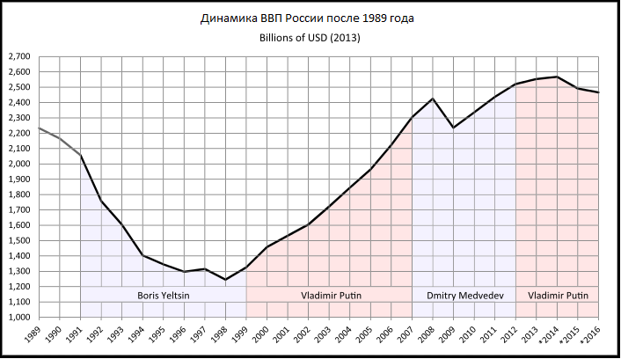

*Информация взята из источника: www.e-wiki.org - режим доступа: http://www.e-wiki.org/ru/wiki/История_экономики_России (дата обращения 21.04 2018)

***Рис.6. Динамика ВВП России после 1989***

По данным этого графика, Россия, в самом начале своего образования (распад СССР), терпела большой крах в экономике, который закончился в 1998 году когда Борис Ельцин готовился передать свой пост приемнику, которым стал Владимир Владимирович Путин, который и вывел экономику России на новый уровень. При его правлении динамика приняла нарастающий характер, что являлось значительным фактором при развитии экономики России [14].

Структура экономики по последним показателям, которые были зафиксированы в 2016 году. Отраслевая структура валовой добавленной стоимости в России.

*Информация взята из источника: www.politforums.net - режим доступа: https://www.politforums.net/usa/1502132784_5.html (дата обращения 22.04 2018)

***Рис.7. Структура экономики России в 2016 г.***

По данной структуре экономики за 2016 год можно увидеть, что отраслевая структура валовой добавленной стоимости большее свое большой процент отдает Прочим отраслям (27,6%), после идет Торговля (15,9%) потом Обрабатывающая промышленность (13,7%). Это три основных отросли, которые имели большое значение в развитии страны , а также которые занимают доминирующее положение среди других отраслей [16].

Если сравнить эти показатели с 2015 годом, то можно увидеть следующее, что 2016 году увеличился объем прочих на 26%, другие же отрасли, такие как обрабатывающая промышленность и торговля, наоборот, объем этих факторов упал на 3,5% и 2% соответственно. Не смотря на это, они все ровно остаются ведущими в 2016 году.

Существует мнение о том, что экономика в Российской Федерации стагнирует, что выражается в незначительных темпах её роста.

В мае 2008 года в британском ежедневнике «Экономист» была опубликована статья, в содержании которой говорилось о проблемах нефтяной промышленности России. Вместе с этим, там было сказано о том, что в 2000-е годы на политику РФ оказывает большое влияние поток нефтедолларов, которые скрывают существующие экономические проблемы страны.

В 2012 году, по мнению «Экономиста», экономика России нуждалась в перерегулировке политики к открывающимся фирмам, малому бизнесу, сфере услуг и обрабатывающей промышленности. Однако из-за коррупции, налоговой системы, бюрократии и отсутствия правопорядка практически невозможно было это осуществить.

В 2013 году «Экономист» проинформировал о том, что Россия терпит резкое снижение темпов роста ВВП, а также в стране практически не наблюдается рост прямых инвестиций и промышленного производства. По мнению журнала, вызвано было это тем, что большая часть доходов от экспорта углеводородов транспортировалась в основном на «неэффективные» проекты госкорпораций. В журнале также было сказано, что к началу 2010 года были практически исчерпаны запасы советского периода, и что роста инвестиций в промышленном секторе не наблюдается. Журнал объясняет это отсутствием гарантий прав собственности частных инвесторов.

По данным Financial Times 2013 года, в ближайшие 16 лет темпы роста экономики Российской Федерации будут ниже средних темпов роста мировой экономики. Газета цитирует аналитиков, которые считают, что причиной замедления является неспособность Москвы усовершенствовать инвестиционный климат и дать больше свободы частному предпринимательству [17].

На основе всего вышесказанного можно сделать вывод, что экономика в России значительно не стабильна. Большое значение в экономики России занимает нефть и газ, страна слишком зависит от этих ископаемых. Так же важнейшей проблемой в развитии экономики является коррупция, не смотря на то, что создается множество методов борьбы с коррупцией, все ровно она есть и ее не искоренить полностью [17].

**2.2 Проблемы и перспективы экономического роста современной России**

Следует также отметить проблемы, которые в настоящее время препятствуют стабильному и долгосрочному экономическому росту в России:

1. Низкое качество государственного управления. Одно из самых серьезных препятствий для экономического роста в России в настоящее время является слабая институциональная среда, в том числе недостаточно высокий уровень защиты прав собственности и неэффективное функционирование судебной системы. Отсутствуют эффективные механизмы гражданского контроля, за принятием решений по основным направлениям социального развития.

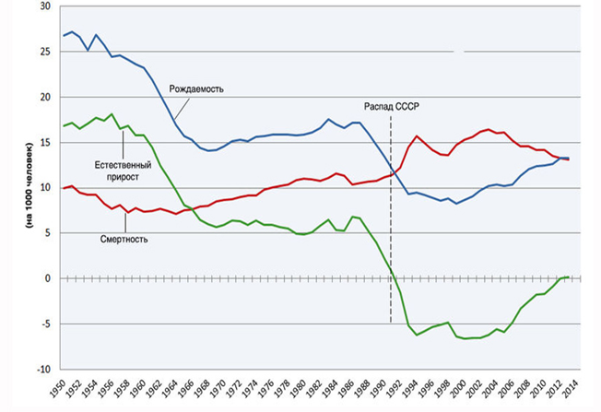2. Отсутствие условий и стимулов для развития человеческого капитала. Демократическая ситуация в стране характеризуется крайне низкой рождаемостью, что не обеспечивает простого воспроизводства национальной безопасности России, не отвечает стратегическим интересам Российской Федерации и представляет угрозу национальной безопасности России.

*Информация взята из источника: cont.ws - режим доступа: https://cont.ws/@barbera/217951 (дата обращения 22.04 2018)

***Рис.8. Естественный прирост населения России в период с1950 по 2014гг.***

Исходя из данной диаграммы, можно сказать то, что репродуктивность крайне не стабильная, но за последние годы рождаемость сровнялась со смертностью, а после распада СССР естественный прирост упал в разы. Эти факторы также не маловажны для национальной безопасности в России.

3. Низкий уровень конкуренции и высокая доля нерыночного сектора. Доля нерыночного сектора в отдельных отраслях экономики остается достаточно высокой, сохраняется непрозрачность деятельности естественных монополий, что не позволяет в полной мере сформировать рыночную среду.

На конкурентоспособность влияют факторы, представленные на рисунке 9.

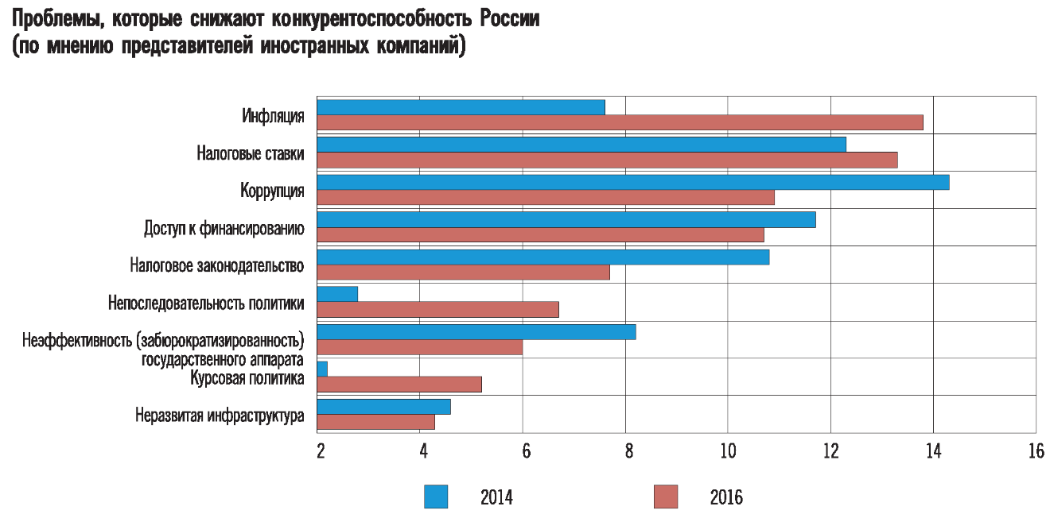

*Информация взята из источника: www.garant.ru - режим доступа: http://www.garant.ru/products/ipo/prime/doc/71440782/ (дата обращения 22.04 2018)

***Рис.9. Факторы, снижающие конкурентоспособность России в 2014г. и 2016 г.***

Отходя от диаграммы, главной причиной того, что Россия в 2016 году проявляет крайне низкую конкурентную способность это инфляция. Также, немаловажным фактором, влияющим на конкурентную способность, являются налоговые ставки и коррупция [3].

4. Неравномерное осуществление реформ на региональном и муниципальном уровнях.

5. Низкий уровень интеграции российской экономики в международные экономические отношения. Российская экономика характеризуется крайне невысокой степенью диверсификации экспорта, неэффективным использованием конкурентных преимуществ в экспорте услуг и продукции наукоемких отраслей.

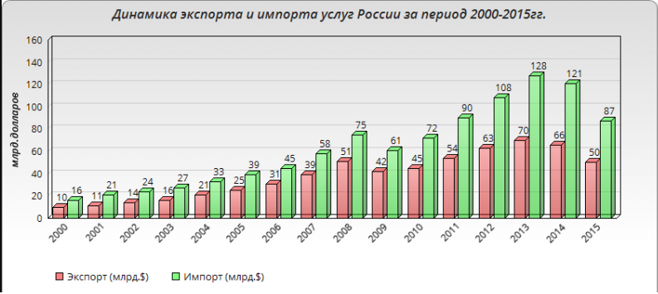

*Информация взята из источника: kanaev55.livejournal.com - режим доступа: https://kanaev55.livejournal.com/604825.html (дата обращения 22.04 2018)

***Рис.10. Динами Экспорта и Импорта России с 2000-2015***

По данным из выше изображенной диаграммы, в последнее время (с 2014 года) уровень импорта, так же как и экспорта, значительно уменьшил свои показатели, что не может сказаться на уровне экономического развития.

6. Структурные ограничения экономического роста [9].

Для решения этих проблем Правительству Российской Федерации необходимо принять меры, направленные на дальнейшую реализацию институциональных реформ и стимулирование экономического роста. Также отечественным предприятиям необходимо опираться на производство высокотехнологичной, даже дорогостоящей продукции. Только преодоление этапа технологического развития может приблизить нас к промышленно развитым странам.

Так же к проблемам современной экономики нельзя не отнести коррупционный тоннель.

Коррупция - главная проблема страны на сегодняшний день.

«Ты открой глаза - черно в них. Погляди - по всей России на чиновнике чиновник, как бацилла на бацилле», - писал Евгений Евтушенко. Коррекция существовала всегда, но ее нынешний размах семена поистине беспрецедентны в истории России [20].

Если сегодня говорить о конкретных цифрах, то назвать точные данные ежегодных коррупционных схем, то есть в тени, сегодня вам никто не сможет. Однако, даже если брать самые дорогие данные, ценность оказывается поистине глобальной и очень красноречиво отвечает на вопрос, почему Россия, обладая газом, нефтью, лесом и другими природными ресурсами, продолжает оставаться неумолимо бедной и отсталой. Так, если мы возьмем очень среднюю цифру, мы получим около трехсот миллиардов долларов, то есть, каждый гражданин, даже новорожденный, даже пенсионер, украл более двух тысяч долларов, и это не просто салаты, пенсии или стипендии. Это дороги, лекарства в больницах, гнилые трубы, которые заставляют сидеть без воды.

Вот что такое коррупция. И очень важно, чтобы люди это понимали.

Несмотря на очевидную глобальность проблемы коррупции, которая стоит во главе пирамиды под условным названием актуальные проблемы современной экономики, правительство, в широком смысле этого слова, борется с ней настолько вяло, что результата не видно даже при ближайшем рассмотрении, даже если очень хочется увидеть хоть какую-то надежду на то, что нынешняя ситуация рано или поздно изменится. Где луч в конце темного туннеля коррупции [9]?

Наконец, хотелось бы процитировать нашего великого мыслителя Александра Герцена, который написал: «Если бы в России строго выполнялись все законы, и никто не брал взяток, жизнь в ней была бы совершенно невозможна». Если посмотреть со стороны, то в действительности все не так уж и хорошо.

Если просмотреть и проанализировать доходы рабочих то мы увидим что большое количество людей не получает своих честно заработанных денег. Эту Актуальную проблему «куда идут деньги для рабочих?» можно объяснить не экономическими формулами, а здравым смыслом.

Если сравнить рабочего России и США то можно увидеть что средняя зарплата в США в девять-восемь раз выше, чем в России. Примечательно, что производительность труда у нас в два-три раза ниже. Что говорит об огромном социальном и техническом отставании текущего производства в России перед Западом, который убивает любые разговоры о конкурентоспособности продукции России. Для того, чтобы попытаться изменить эту ситуацию, нужно понять истинное положение дел, понять нынешнее положение человека в России.

Если посмотреть на официальные богатства, которыми владеет Россия, то можно увидеть, в распоряжении - около половины мирового чернозема. На котором Россия производит свое хозяйство и продает на мировом рынке что позволяем экономике страны развиваться, но не смотря на это этот же товар можно было продавать внутри страны что значительно бы увеличило уровень жизни населения [9].



*Информация взята из источника: rg.ru - режим доступа: https://rg.ru/2016/02/09/rossiia-v-2015-godu-postavila-rekord-po-dobyche-uglia.html (дата обращения 22.04 2018)

***Рис.11.Динамика добычи угля в России в период с 2010 – 2015 гг.***

Помимо нефти и газа, в недрах России - огромные залежи угля, продажи калия, никеля, алюминиевого сырья, вольфрама, олова. Плюс-золото, платина, Асбест, графита! Однако, как было воспринято выше, коррупция плюс низкий уровень производства, и в итоге то, что имеем... как некоторые олигархи накапливали свои векселя и накапливались. Порядка как не было, так и нет. Народ как был беден, так остался. К сожалению, конец региона не виден для такого рекордного положения дел в России.

Общее количество месторождений полезных ископаемых в России исчисляется десятками тысяч, и далеко не все они разрабатываются или работают с абсолютной эффективностью. То есть очевидно, что Россия не просто богатая страна, но и имеет большой потенциал для развития и прогресса, которого, кстати, нет ни у Евросоюза, ни у США. Однако ничего из этого не происходит [9].

Так же Россия обладает самыми большими запасами газа в мире. Но в добыче самого газа она занимает 2 место.

Таблица 1

**Добыча природного газа в России и США, в млрд м3.\***

|  |  |  |  |  |  |  |  |  |  |
| --- | --- | --- | --- | --- | --- | --- | --- | --- | --- |
| Страны | Года | | | | | | | | |
| 2008 | 2009 | 2010 | 2011 | 2012 | 2013 | 2014 | 2015 | 2016 |
| США | 570,8 | 584,0 | 603,6 | 648,5 | 680,5 | 685,4 | 733,1 | 766,2 | 749,2 |
| Россия | 601,7 | 527,7 | 588,9 | 607,0 | 592,3 | 604,7 | 581,7 | 575,1 | 579,4 |

*Информация взята из источника: iv-g.livejournal.com – режим доступа: https://iv-g.livejournal.com/618282.html (дата обращения 21.04 2018)

На данной таблице видно, что Россия была лидером по добыче газа в 2008 году, но в 2009 году добыча пошла на спад и Россия уступила место лидера США, после чего наша страна пыталась нагнать упущенное но как не пыталась у нее не получалось сделать это. У США же дела по добыче газа, шли только вверх, о чем свидетельствуют данные указанные в таблице 1.

Так же Россия славиться не только большим запасом угля, но и нефти, это хорошо заметно если провести статистику по добыче нефти за какой либо период как указанно в таблице 2.

Таблица 2

|  |  |  |  |  |  |  |  |  |  |
| --- | --- | --- | --- | --- | --- | --- | --- | --- | --- |
| Страны | Года | | | | | | | | |
| 2008 | 2009 | 2010 | 2011 | 2012 | 2013 | 2014 | 2015 | 2016 |
| Саудовская Аравия | 509,9 | 456,7 | 473,8 | 525,9 | 549,8 | 538,4 | 543,4 | 567,8 | 585,7 |
| Россия | 493,7 | 500,8 | 511,8 | 518,8 | 526,2 | 531,1 | 534,1 | 540,7 | 554,3 |
| США | 302,3 | 322,4 | 333,7 | 344,9 | 393,2 | 446,9 | 522,7 | 565,1 | 543,0 |

**Добыча нефти странами-лидерами, в млн тонн.\***

*Информация взята из источника: www.opec.org – режим доступа: https://www.opec.org/opec_web/en/publications/338.htm (дата обращения 21.04 2018)

В таблице 2 видно, что Россия не чуть не уступает могучим странам в добыче нефти. Здесь есть такие периоды когда Россия была лидером по добыче нефти, есть и такие когда она отставала от стран в добыче, но все ровно не смотря на трудности она занимает одно из лидирующих мест в добыче нефти.

Есть еще одна пагубная особенность российской экономики: в условиях агрессивного капитализма Россия отдаляет очень пассивную, буквально закрытую страну. Еще одна причина в том, что Россия фактически является закрытой территорией для иностранных инвестиций (только 13-е место с 600 млрд долларов за последний год, что очень мало в общем масштабе экономики на фоне ВВП в 2,5 трлн долларов). Страна могла бы жить без иностранных инвестиций. Гораздо хуже то, что Россия покупает очень пассивную политику в плане собственных инвестиций и контрактов внешних рынков - всего менее 500 миллиардов долларов (это 14-й показатель). Поэтому неудивительно, что доля российской экономики в мировой экономике абсолютно чуть больше чем 4%. Забавные цифры для российского масштаба и амбиций [9].

Здесь трудно не согласиться с Уинстоном Черчиллем, который однажды сказал, что Россия это загадка, завернутая в загадку, помещенная внутрь загадки.

Перспективы и способы обеспечения экономического роста экономики.

В целях улучшить условия жизни, были предприняты рыночные преобразования, которые в конечном счёте не принесли ожидаемых результатов. Период смены реформаторов и правительств является результатом того, что были забыты не только цели реформы, но и средства достижения первоначальных целей.

Проследив практическую деятельность правительства, и проведя объективный анализ принятых решений, можно сделать вывод о том, что в 1992-1997 годах вопрос об экономическом росте страны так и не рассматривался. Этот вопрос все время откладывался, а всё это время в России делили власть и имущество. Забывая об оборотной стороне доходов государства, складывающихся из налоговых поступлений от предприятий и населения, в экономике страны была предпринята политика повышения налогов и сокращения расходов государственного бюджета, а так как такое регулирование экономики «не работает», то и доходов от налоговых поступлений также нет. На сколько бы правительство не сокращало расходы госбюджета, ситуация в экономической сфере так и не улучшится. Это выразится в отказе выплаты заработной платы тем, кто работает в социальной и военной сферах, в армии. Понижение заработной платы сотрудникам социальной сферы, а также даже мизерная её недоплата являются отрицательным условием, при котором невозможен подъём действующей экономики. Однако, замедление спада внутреннего производства 1995-1996 годов, экономисты связывают с сокращением государственных расходов. При выборе увеличения или сокращения государственных расходов, следует рационально оценить перспективы того или иного решения с точки зрения статей затрат. Так, проанализировав расходы России на сегодняшний день и аналоговую статью в бюджете СССР, можно сказать, что в настоящее время затраты государственного аппарата выше, чем в Советском Союзе. Важнейшим фактором, повлиявшим на развитие коррупции в постсоветской России, является увеличение бюрократического аппарата, связанное с ослаблением контроля над его деятельностью. Не находится объяснений также и на структуру расходов государственного бюджета западноевропейских стран: для сравнения взяты другие базы доходов, содержащие совсем другой уровень развития экономики и налоговые поступления.  
Экономические преобразования в России, длившиеся на протяжении 10 лет, никак не повлияли на экономику страны. Если сравнить все страны Восточной Европы, входившие в состав социалистической системы, то можно заметить, что низкие результаты экономического роста имеют Россия, а также Украина. Что касается нынешнего положения. Согласно распоряжению Президента РФ была разработана концепция, рассматривающая долгосрочное социально-экономическое развитие страны вплоть до 2020 года. Главной целью является повышение благосостояния российских граждан, а также   
укрепление экономической безопасности РФ, но в то же время, восстановление Россией статуса мировой экономической державы было названо основным стратегическим экономическим ориентиром [9].

Стратегической целью является превращение нашей страны в одного из глобальных лидеров мировой экономики, выход на уровень социально-экономического развития высокоиндустриальных стран. К 2020 году, согласно этой концепции, Россия должна: войти в первую шестерку ведущих стран мира по экономической мощи — производству валового внутреннего продукта; обеспечить благосостояние населения в развитых странах мира; а также достичь научного, технологического и финансового лидерства, обеспечивающего специализацию страны в мировой экономике.

Системное решение этих задач состоит в переходе российской экономики от экспортно-сырьевого типа развития к инновационному типу. Это позволит резко повысить его конкурентный потенциал за счет увеличения его сравнительных преимуществ в науке, образовании и высоких технологиях и, на этой основе, за счет использования новых источников экономического роста [8].

В условиях глобальной конкуренции предлагается обеспечить опережающее «прорывное» развитие в тех отраслях российской экономики, которые определяют ее специализацию в мировой экономике. Это, в свою очередь, требует осуществления четырех стратегий экономического развития:

во-первых, использование глобальных конкурентных преимуществ России в энергетике, транспорте и сельском хозяйстве;

во-вторых, формирование мощного научно-технологического комплекса, обеспечивающего глобальную специализацию России на высокотехнологичных рынках;

в-третьих, структурная диверсификация национального хозяйства,

в-четвертых, развитие рыночных отношений, демократии и защита прав и свобод бизнеса.

Однако реализация этих стратегий будет происходить в контексте долгосрочного поддержания высоких темпов роста мировой экономики, поступательного развития глобализации и усиления ее региональной составляющей.

Мировой экономический рост будет обеспечен в основном развивающимися странами, особенно Китаем и Индией, на долю которых будет приходиться 45-50% мирового роста. Опережающие темпы роста расходов на НИОКР в Китае и Индии приведут к 2020 году к их превращению в одного из лидеров научно-технологического развития в мире.

Таким образом, тенденции развития мировой экономики в долгосрочной перспективе создают не только новые возможности, но и новые риски для Российской Федерации в плане обеспечения ее экономической безопасности.

Новые возможности повышения экономической безопасности России будут заключаться в использовании имеющихся стратегических ресурсов, прежде всего в реализации энергетического, транзитного, экологического и высокотехнологичного потенциала нашей страны и ее экономики. В то же время новая волна высокотехнологичных разработок на основе нано и биотехнологий открывает перед Россией возможности для «прорыва» на мировые рынки.

Этим временем, нестабильность на мировых энергетических рынках, диверсификация каналов поставок газа и нефти на европейский и китайский рынки в обход России, это неизбежно скажется на изменении ее позиций, как одного из ведущих поставщиков этих видов энергоносителей. В то же время глобализация финансовых рынков может увеличить риски потери Российской финансовой системой своей независимости и превращения ее в периферийный сегмент европейского и американского финансовых рынков [9].

Таким образом, перспективы экономического развития и изменения уровня экономической безопасности России будут определяться как объективными условиями и факторами развития мирового хозяйства, так и субъективными экономическими, социальными, но главное — политическими процессами, происходящими в различных мировых регионах и в нашей стране.

В этой связи, задача обеспечения экономической безопасности нашего государства становится все более актуальной в современных условиях.

Не следует забывать и о том, что перед Россией сейчас стоит не только задача обеспечения роста, но прежде всего необходимость глубокой структурной трансформации. Между тем, как показывает опыт наиболее развитых стран, период структурных реформ часто сопровождается замедлением темпов роста и даже внешней стагнацией (как это было, например, в ряде западных стран в 1970-е годы). Отчасти это связано с тем, что новые сектора (особенно услуги) слабо охвачены традиционными статистическими методами, а отчасти с необходимостью накопления ресурсов для нового технологического прорыва. Конечно, это не должно восприниматься как извинение за стагнацию. Однако следует учитывать, что экономический рост без структурных изменений может быть легко достигнуто путем государственной администрации (например, в Белоруссии при А. Лукашенко), но этот рост не делает страну богаче, а экономику эффективнее.

Для ускорения экономического роста необходимо также существенно снизить трансанкционные издержки, которые находятся на высоком уровне в постреволюционной стране. Эта проблема характерна для всех стран, выходящих из периода социально-политической нестабильности, и априори невозможно сказать, сколько времени потребуется для восстановления доверия инвесторов к институциональной системе страны. Очевидно, что для снижения трансакционных издержек необходимо обеспечить стабильное функционирование упомянутых выше политико-правовых институтов-государственного аппарата, судебно-правоохранительной системы и др. не менее важно избегать принятия государством решений, которые являются сомнительными в представлении нормального частного инвестора.

В принципе, исполнительная власть в последние годы в основном стремилась следовать этой логике - обеспечить стабильность и предсказуемость своего поведения, отказ от принятия мер, которые можно было бы отнести к экзотике. Действия правительства, которое, несмотря на сильное давление со стороны различных кругов, не привело к популистским мерам и продолжает проводить политику систематических институциональных изменений, заслуживают высокой оценки. Денежно-кредитная политика оставалась осторожной, что позволило в 2002-2003 гг. предотвратить серьезное укрепление реального обменного курса рубля

В то же время в процессе формулирования и осуществления реформ, которые помогли бы преодолеть угасающую динамику процесса восстановления и интенсифицировать прогрессивные структурные изменения, наблюдается явный промах. Прогресс в осуществлении стратегической программы 2000 года был очевидным, но гораздо более медленными темпами, чем в предыдущий период.

Важные, хотя и компромиссные решения были приняты в 2002-2003 годах в области земельного, трудового и пенсионного законодательства.

Ситуация в сфере налоговой реформы неоднозначна. Снижение налогов не привело к снижению эффективной ставки, а привело к сближению с номинальной ставкой. Естественно, при новой системе определенная часть добросовестных налогоплательщиков была освобождена от налогового бремени, но значительная часть производителей, ранее уклонявшихся от уплаты налогов, не чувствовала реального облегчения. Это вызывает недовольство среди предпринимателей, подталкивая власти к дальнейшему снижению налогов в качестве предпосылки для повышения темпов роста.

Существует также ряд негативных аспектов в реализации институциональных и тактических задач по стимулированию экономического роста. Было отмечено замедление темпов в областях, имеющих принципиальное значение для стратегических перспектив инвестиционной и предпринимательской деятельности, включая реформу естественных монополий (особенно газовой промышленности и электроэнергетики), реформу социального сектора, реформу бюджетных расходов, реформу банковского сектора, а также военную реформу. Без активных преобразований в этих секторах экономический рост будет оставаться неустойчивым и вряд ли будет сопровождаться крупными структурными реформами.

С тактической точки зрения для властей остается очень острой проблемой принятие решений, понятных предпринимателям (инвесторам) и признанных ими справедливыми, не требующих особых разъяснений и обоснований. С 2000 года практически все действия властей были понятны бизнес-сообществу и приняты им. Однако, в конце 2002 года были приняты меры, создав опасный прецедент с точки зрения репутации страны. Состоявшийся в декабре аукцион по продаже принадлежащего государству контрольного пакета акций «Славнефти» вызвал вопросы о серьезности намерений властей быть «равноудаленными» от крупного бизнеса, обеспечить равные условия и прозрачные процедуры принятия экономических и политических решений. Проблема здесь не в том, была ли справедлива цена, по которой была куплена нефтяная компания «Сибнефтью», и даже не в том, сколько федеральный бюджет потерял из-за отстранения некоторых крупных участников от аукциона. Основная проблема заключается в том, что общественное мнение (и особенно мнение предпринимателей) сочло результаты сделки несправедливыми. Тем самым был нанесен ущерб деловой репутации современной России. Пока рано говорить о том, в какой степени это событие повлияет на поведение иностранных инвесторов, но это, безусловно, не прибавит им энтузиазма.

Отсутствие прогресса в реформах в сочетании с низкими темпами экономического роста обострили дискуссию по вопросам экономического роста, которая началась в последние месяцы 2003 года уже внутри правительства и в рамках правительственной логики институциональных реформ. Подводя итоги прошедшего года и председательства В. Путина, руководства Минэкономразвития России выступило с серией заявлений о нехватке более глубокой либерализации российской экономики, включая сохранение высокого уровня налоговой нагрузки (порядка 35% ВВП), медленного и неэффективного регулирования (снижения административных барьеров), если не принять специальных мер по привлечению иностранных инвестиций (в частности, законодательства об особых экономических зонах), торможение процесса реформирования естественных монополий и т. д. Это стало причиной замедления роста и недоиспользования выгод, получаемых Россией от политической стабилизации.

Главным оппонентом Минэкономразвития стало Министерство финансов, фактически поддержанное Министерством налогов и сборов. Естественно, Финансовый Департамент выступает за более консервативный подход к институциональным и налоговым реформам. В частности, было предложено уменьшить скорость изменения налогового законодательства на один или два года, чтобы не стимулировать инвестиционную активность через специальные льготы (в первую очередь СЭЗ / ОЭЗ), быть предельно осторожными о дальнейшей либерализации валютного режима и любых решений, которые напоминают налоговую амнистию (например, Минфин возражал против отмены контроля за доходами при вложении в жилье) и т. д. Короче говоря, речь шла о фиксации в течение некоторого времени существующие «правила игры» для бизнеса и государства адаптироваться к новой системе.

Тезис о некотором спаде в реализации институциональных реформ справедлив, хотя сделать такие четкие выводы о влиянии такого замедления на экономический рост не представляется возможным. Как показано выше, возникающие вопросы носят гораздо более сложный характер [9].

**ЗАКЛЮЧЕНИЕ**

Наращивание объёма производства, связанное с вовлечением дополнительных ресурсов в хозяйственный оборот, а также его улучшение, характеризует экономический рост страны.

Чтобы измерить экономический рост конкретной страны необходимо изучить темпы роста, а также темпы прироста ВВП (ВНП). В первом случае за основу берется объем ВВП (ВНП) за прошлый год, принятый за 100%, во втором - объем производства, равный на начало года нулю. Показатели ВВП (ВНП), а также их изменение с течением времени характеризуют динамику экономической мощи страны.

Существует два вида экономического роста. С увеличением ВВП за счёт расширения масштабов использования ресурсов осуществляется экстенсивный путь развития. С повышением капиталовооруженности труда, совершенствованием технологии производства на основе научно-технического прогресса, улучшением экономических механизмов, способствующих грамотному распределению ресурсов и рациональному использованию площади, а также повышением уровня квалификации работников осуществляется интенсивный путь развития. Именно этот тип экономического роста в последнее время оказывает всё большее влияние на экономику страны. Интенсивному росту характерно увеличение ВВП за счёт качественного улучшения факторов производства и повышение их эффективности.

Формирование качества экономического роста в Российской Федерации связано с глобальными преобразованиями, осуществляемых при проведении рыночных реформ, регулирующих деловую активность в обществе, при которой главный акцент делается на рост потребительской удовлетворённости и развитие творческих способностей предпринимателей и работников.

Проанализировав перспективы и проблемы экономики, Россия терпит спад в экономике, так как множество проблем, которые не возможно просто так решить, влияют на экономику страны. Эти проблемы так же влияют и на жизнь людей, так как развитие мировой экономики напрямую зависит с уровнем жизни граждан. Самой главной проблемой странны является коррупция, с которой государство борется различными способами, но все же это бесполезно.

**СПИСОК ИСПОЛЬЗОВАННЫХ ИСТОЧНИКОВ**

1. Указ Президента РФ от 13 мая 2017 г. № 208 «О Стратегии экономической безопасности Российской Федерации на период до 2030 года»
2. Федеральный закон №1032-1 «О занятости населения в Российской Федерации» :[принят Гос.Думой 19 апреля 1991г.: по состоянию на 3 июля 2018г.]
3. Федеральный закон № 99-ФЗ «О лицензировании отдельных видов деятельности» :[принят Гос.Думой 4 мая 2011 года.: по состоянию на 27 октября 2015г]
4. Абрамова М.А., Александрова Л.С. Экономическая теория.- М.: Юриспруденция. — 2014. – 100с
5. Алексейчук Н.Е., Ковнир В.Н. Экономическая теория. — М.: Юрайт. — 2015. – 53с
6. Базылев Н.И. Экономическая теория. — М.: ИНФРА-М. — 2014. — 662 с.
7. Бальцерович, Л. Кто виноват - рынок или политика? Экономический рост после социализма: моногр. / Л. Бальцерович. - М.: Либеральная Миссия. - 2014. - 984 c
8. Бутырнова Т.С. Экономика. Учебное пособие.- М.: Экономика. – 2014. — 364с
9. Вахитов К.И. Экономика. Учебное пособие.— М. — 2015. — 364 с
10. Грязнова А.Г., Маркина Е.В. Финансы: учебник. – М.: Финансы и статистика. - 2015. - 496 с.
11. Ковнир В.Н История экономики России: моногр./В.Н. Ковнир. – М.: Логос. - 2017. – 59с
12. Сергеев И.В. Экономика предприятия.-М.: Юрайт. - 2017. – 446с
13. Тарануха Ю.В. Микроэкономика. – М.: Дело и сервис. – 2014. – 608с.
14. Тинбэрхэн, Я. Математические модели экономического роста / Я. Тинбэрхэн, Х. Бос. - М.: Прогресс. - 2014. - 176 c
15. Тобин, Дж. Денежная политика и экономический рост / Дж. Тобин. - М.: Либроком. - 2014. - 272 c
16. Хелпман, Элханан Загадка экономического роста / Элханан Хелпман. - М.: Издательство Института Гайдара. - 2015. - 240 c
17. Шимко, П.Д. Оптимальное управление экономическими системами / П.Д. Шимко. - М.: ИНФРА-М - 2014. - 878 c
18. Статистические данные официального сайт «ОПЕК», - Режим доступа: https://www.opec.org/opec_web/en/publications/338.htm (дата обращения 23.04.2018)
19. Статистические данные политического форума – Режим доступа: https://www.politforums.net/usa/1502132784_5.html (дата обращения 23.04.2018)
20. Федеральная служба государственной статистики – Режим работы: http://www.gks.ru/free_doc/new_site/vvp/tab-vrp2.htm (дата обращения 23.04.2018)